

Институт информационных и вычислительных технологий

Кафедра управления и интеллектуальных технологий

**Отчет по лабораторной работе №3**

**По курсу «Элементы и системы гидроавтоматики»**

**«Испытания напорных клапанов»**

Выполнили студенты: Михайловский М., Ковалев Е., Рехалов А.

Группа: А-03-21

Бригада: 3

Проверил: Шилин Денис Викторович

**Москва 2024**

**Цель работы**

Экспериментальное получение характеристик напорных клапанов прямого и непрямого действия.

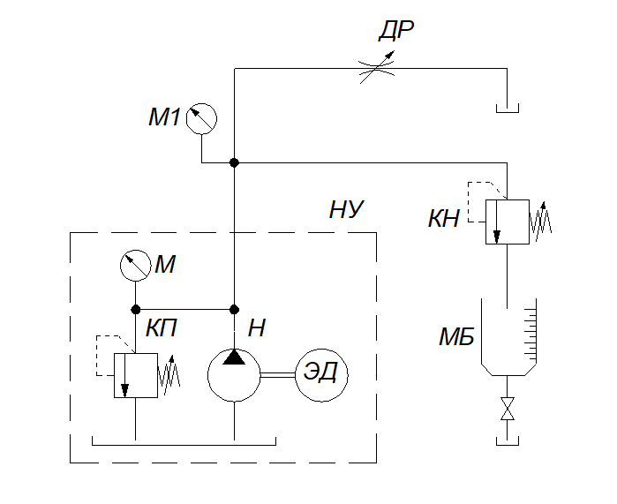

Рис. 1. Схема для испытания напорного клапана

**Выполнение работы**

1. Провели измерения расходов жидкости через напорный клапан КН1 в зависимости от проходного сечения дросселя для напорного клапана прямого и непрямого действия (таблицы 1, 2). Настройка напорного клапана 4 МПа. Рассчитали расходы жидкости для всех точек измерений.

|  |  |  |  |  |  |  |
| --- | --- | --- | --- | --- | --- | --- |
| Давление p, МПа | 3,5 | 3,4 | 3,3 | 3,2 | 3 | 2,9 |
| Объём V, л | 0,4 | 0,4 | 0,4 | 0,4 | 0,4 | 0,4 |
| Время t, с | 7,94 | 10,68 | 14,52 | 19,84 | 34,32 | 43,63 |
| Расход Q, л/мин | 3,02 | 2,25 | 1,65 | 1,29 | 0,69 | 0,49 |

Таблица 1. Измерения, снятые с напорным клапаном прямого действия

|  |  |  |  |  |  |  |  |  |  |  |  |
| --- | --- | --- | --- | --- | --- | --- | --- | --- | --- | --- | --- |
| Давление p, МПа | 4 | 3,85 | 3,85 | 3,83 | 3,83 | 3,82 | 3,82 | 3,83 | 3,82 | 3,81 | 3,77 |
| Объём V, л | 0,4 | 0,4 | 0,35 | 0,35 | 0,35 | 0,35 | 0,35 | 0,35 | 0,35 | 0,35 | 0,2 |
| Время t, с | 9,02 | 21,25 | 24,17 | 31,68 | 39,79 | 52,19 | 51,06 | 61,95 | 65,39 | 90,59 | 119,89 |
| Расход Q, л/мин | 2,66 | 1,13 | 0,87 | 0,66 | 0,53 | 0,4 | 0,41 | 0,34 | 0,32 | 0,23 | 0,1 |

Таблица 2. Измерения, снятые с напорным клапаном непрямого действия

1. Построили на одном графике характеристики для клапанов прямого и непрямого действия

Теоретически характеристики клапанов выражаются следующим образом:

Где – коэффициент расхода рабочей щели;

– размер проходного сечения напорного клапана;

– открытие рабочей щели клапана;

– плотность рабочей жидкости;

– жёсткость пружины;

­- открытие рабочей щели;

­– перекрытие рабочей щели;

– давление над верхним торцом золотника;

– усилие, развиваемое пружиной при нижнем положении золотника.

|  |  |
| --- | --- |
| Рис. 2. Схема напорного клапана прямого действия | Рис. 3. Схема напорного клапана непрямого действия |

Теоретически расход через напорный клапан зависит нелинейно от давления. Однако, экспериментально снятые характеристики имеют линейный вид из-за небольшого диапазона давлений (рис. 4).

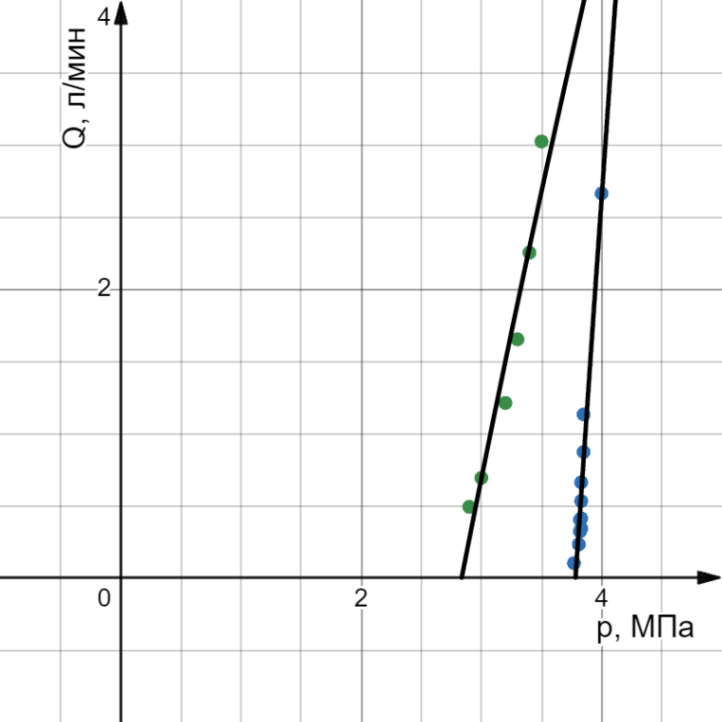

Прямого

действия

Непрямого

действия

Рис. 4. Характеристики напорных клапанов прямого и непрямого действия

1. Определили неравномерность поддерживания давления обоих клапанов

Для клапана прямого действия:

Для клапана непрямого действия:

1. **Выводы**

По результатам лабораторной работы можно сделать вывод о том, что напорный клапан непрямого действия лучше поддерживает давление постоянным. Это объясняется тем, что в напорных клапанах непрямого действия рабочее проходное сечение изменяется в результате воздействия потока жидкости на управляющий запорно-регулирующий элемент (ЗРЭ), изменяющий положение основного ЗРЭ, что позволяет поддерживать давление более постоянным, а в напорных клапанах прямого действия рабочее проходное сечение изменяется в результате непосредственного воздействия потока жидкости на основной ЗРЭ.

Также, для работы с большими потоками жидкости напорный клапан непрямого действия проще изготовить, поскольку снижаются требования к жесткости пружины, задающей расход.